2006 Réunion EXERCICE 3 : PRODUIRE UN SON (4 points)

I. Onde stationnaire le long d'une corde.

Description du montage (Cf. figure n° 1 annexe 1)
Une corde métallique est fixée rigidement à l’une de ses extrémités B. Cette corde passe
dans la gorge d'une poulie et on suspend à son autre extrémité une masse m. Cette corde
peut vibrer entre le point A et le point B. Elle passe entre les branches d'un aimant en U
placé à équidistance de A et B. On relie cette corde aux deux bornes d'un GBF (générateur basse fréquence). Le courant sinusoïdal traversant la corde permet de générer des ondes transversales. Pour des fréquences bien déterminées, des ondes stationnaires apparaissent entre les points A et B. On observe alors un ou plusieurs fuseaux de vibration. Ce montage représenté permet d'étudier les différents paramètres qui influent sur ces ondes
stationnaires.

Pour la corde utilisée, on a obtenu un fuseau de vibration pour la fréquence f = 40 Hz.

I.1. Comment appelle-t-on le mode de vibration pour cette fréquence f = 40 Hz ?

I.2. Comment appelle-t-on les autres modes de vibration de la corde ? Quelles sont les valeurs des fréquences qui permettent de les obtenir ?

I.3. Quelle est la relation liant la célérité c, la fréquence f, et la longueur d'onde λ de l'onde apparaissant dans la corde ?

I.4. L'onde est stationnaire lorsque la distance parcourue par l’onde lors d'un aller et retour le long de la corde est égale à un nombre entier de longueur d'onde λ. Quelle est la relation liant la longueur L de la corde et la longueur d'onde λ ? Etablir la relation liant c, L et f.

I.5. Quelle fréquence doit avoir le courant sinusoïdal pour obtenir deux fuseaux de vibration ? Où est-il judicieux de placer l'aimant dans ce cas là ?

II. Vibration d'une corde de guitare.

Le montage de la figure n°1 (annexe 1) permet de faire varier la tension mécanique F appliquée à la corde.
Le changement de corde permet d'étudier l'influence de la masse linéique.
Une étude complète permet d'établir que les différents modes de vibration d'une corde
vérifient la relation :
k est un nombre entier
L : longueur de la corde en m
F : tension mécanique de la corde en N
μ : masse linéique de la corde en kg.m⁻¹
f : fréquence en Hz

Une guitare représentée figure n°2 annexe 2, comporte 6 cordes de masses linéiques différentes. Chaque corde est montée entre le chevalet et le sillet, elle est reliée à une clé permettant de régler sa tension (figure n°3 annexe 2). La distance L entre le chevalet et le sillet est L = 65 cm.
L'une des cordes, dite « corde n°2 », est la corde du La₁ de fréquence 110 Hz.

II.1. Quel est l'intérêt de pouvoir régler la tension des cordes ?

II.2. Pourquoi les cordes ont-elles des masses linéiques différentes ?

II.3. Un musicien veut accorder la corde n°2. Avant l'accord, il pince cette corde n°2. On enregistre à l'aide d'un micro le son émis. On obtient l'enregistrement de la courbe 1 (annexe 3)

II.3.1. Quelle est la fréquence de la note émise ?

II.3.2. Un logiciel permet de faire l'analyse spectrale de l'enregistrement précédent. Les courbes 2 et 3 de l'annexe 3 présentent deux diagrammes de fréquences. Lequel correspond à l’enregistrement précédent ? Justifier la réponse.

II.3.3. Comment le musicien doit-il agir sur la corde pour obtenir le La ₁ ?

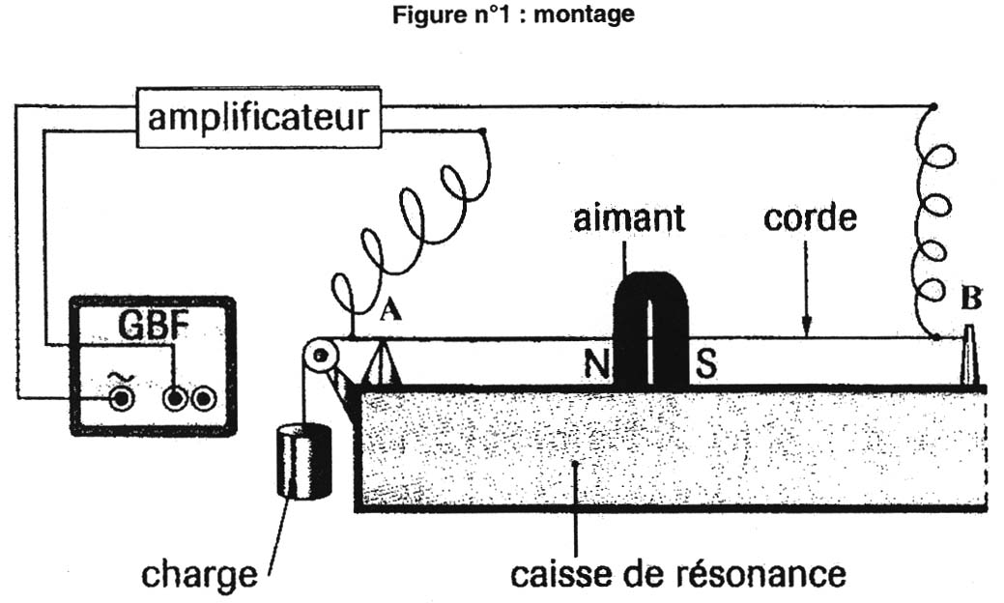
ANNEXE 1
Exercice 3

